שרת ה-GeocodingWebServices

# כללי

שרת ה-GeocodingWebServices הינה אפליקציה מבוססת MapCore המספקת שני שירותים:

* Geocoding, Reverse Geocoding and Routing שירות המאפשר חיפוש מיקום גיאוגרפי עפ"י כתובות, כתובת עפ"י מיקום, וניווט בין 2 נקודות. שרות זה משתמש במידע המיובא מ-Open Street Map לבסיס נתונים.
* WMS – Web Map Services שבו ניתן לקבל מקטעי מפה עם שכבות על-פי תקן ISO/DIS 19128 שהופק ע"י Open GIS Consortium

# טכנולוגיה וארכיטקטורה

השרת משתמש בטכנולוגית WCF ומממש את השירותים בפרוטוקול HTTP REST. ניתן להפעיל את השירותים הן ע"י הדפדפן או ע"י אפליקציית Client שתכתב במיוחד למטרה זו. רובד תוכנת התשתית שבה משתמש השרת הינו ה-MapCore ™.

השרת משתמש ב-2 בסיסי נתונים הממומשים ע"ג PostGreSQL. האחד משמש לשירותי מציאת כתובת ומיקום והשני לצרכי ניווט. שירות ה-WMS אינו משתמש בבסיס נתונים אלא במפות ע"ג הדיסק בשרת.

את בסיסי הנתונים מכינים מראש כשהמקור הינו קובץ PBF של OSM, ומשתמשים בשני כלי קוד פתוח לבנייתם. Nominatim משמש להכנת בסיס הנתונים למציאת כתובות ומיקומים, וה-Osm2PgRouting להכנת בסיס הנתונים לצרכי ניווט

ארכיטקטורת המערכת מוצגת בתרשים שלהלן:

PostGresSQL

GeocodingWebServices

WCF

MapCore ™ Objects

Geocoding DB

DB

Routing DB

pgrouting

Nominatim

Osm2pgrouting

איור 1 - תרשים ארכיטקטוני של המערכת

# דרישות קדם

מערכת הפעלה – Windows 7 / Windows Server 2008 32 או 64 ביט

התקנת MapCore גרסה 7.7.5.0 או מאוחרת יותר

* Dot-Net 4.5
* Visual Studio Run Time (כלול בגרסת MapCore)
* DirectX 9.0c Run Time (כלול בגרסת MapCore)

התקנת PostGresSql גירסה 9.3 הכוללת PG-Routing 2.1

הגדרת בסיסי נתונים מראש של מדינת היעד (ראה ארכיטקטורה)

# התקנה וקונפיגורציה

יש להתקין את כל הדרישות הקדם

יש להעתיק את עץ התיקיות של MapCore לתיקיית היעד

במידה ומעוניינים לעבוד בתצורת 32 ביט יש להגיע לתיקייה

.\MapCore\Tools\GeocodingWebServices

ובמידה ומעוניינים לעבוד בתצורת 64 ביט יש להגיע לתיקייה

.\MapCore\x64-Tools\GeocodingWebServices

יש להוסיף תיקיית Dll מתאימה (32 או 64 ביט) של MapCore למשתנה הסביבה של Windows.

יש לערוך את הקובץ GeocodingWebServices.exe.config

זהו קובץ XML שבו תחת התג <Application Settings><GeocodingWebServices.Properties.Settings> קיימים אלמנטים רבים בשם Setting ולכל אחד מהם ישנו Attribute בשם name, (שנקרא לו להלן שם שדה) ותת אלמנט בשם Value (שנקרא לו להלן ערך). הטבלה הבאה מציגה את השמות, הערכים ומשמעותם

|  |  |  |
| --- | --- | --- |
| שם שדה | ערך נוכחי | משמעות |
| GeocoderServiceUrl | <http://localhost:8090/> | כתובת ה-URL של שירות ה-Geocoder |
| GeocoderServiceUsed | True | ערך בוליאני הקובע האם שירות ה-Geocoder בשימוש |
| WmsServiceUrl | <http://localhost:8091/> | כתובת ה-URL של שירות ה- Wms |
| WmsServiceUsed | True | ערך בוליאני הקובע האם שירות ה-Wms בשימוש |
| DbHostName | Localhost | שם שרת בסיס הנתונים. במידה ושרת בסיס הנתונים הוא גם שרת זה יש לתת את הערך localhost |
| DbPort | 5432 | ה-פורט בו משתמש PostGreSQL לבקשות SQL (זהו נתון ב"מ שבו מותקן ה-Pgsql) ניתן לשנוי ע"י ה-DBA. |
| DbNominatim | Nominatim | שם בסיס הנתונים המכיל את נתוני ה-Geocoding וה- Reverse geocoding |
| DbRouting | Routing | שם בסיס הנתונים המכיל את נתוני הניווט |
| DbUser | Postgres | שם המשתמש המוגדר עבור 2 בסיסי הנתונים המורשה לתחקר אותם |
| DbPassword | admin | סיסמתו של ה-DbUser |
| WmsMapLayers | Netanya,C:\Maps\Israel\Raster_Netanya,NativeRaster;Israel,c:\Maps\Israel\Raster,NativeRaster;is_mjr,C:\Maps\Israel\Vector\is_mjr_LINES,NativeVector | שמות, תיקיות וסוגי השכבות האפשריים בשרותי ה-WMS הן מתוארות באופן הבא: בין כל שכבה לשכבה מפריד הסימן “;” (נקודה פסיק). שכבה מורכבת משלוש מחרוזות המופרדות ע"י "," (פסיק). המחרוזת הראשונה היא שם השכבה – אליה יתייחסו בפנייה לשרת. המחרוזת השנייה, היא התיקייה המקומית במחשב השרת בה נמצאת המפה. המחרוזת השלישית הינה סוג השכבה. כרגע נתמכים: NativeRaster לשכבת Raster, ו-NativeVector – לשכבה ווקטורית.  **חשוב:** 1). על כל השכבות להיות באותה מערכת קואורדינטות, גם שדה ה-BBOX בבקשת המידע יהיה לפי אותה מערכת קואורדינטות. המערכת תתעלם משדה ה-CRS בבקשה. 2). במידה ותתבקש שכבה שאינה מוגדרת בשדה זה השאילתה תיכשל. |
| ViewportPoolSize | 5 | המספר של ה-Viewports הפתוחים מראש לצורך ייעול התהליך |

# הפעלה

השרת הינו Console Application ניתן להפעילו מ-Script ולנתב את הדפסותיו ללוג או להריצו ישירות ואז ירוץ בחלון. במקרה שכזה הקשת Enter לחלון תסיים את הרצתו.

עבור שרת WMS חייבים לחסום אפשרות נעילת המחשב, הפעלת שומר מסך או כל אפליקציה גראפית הרצה ב-Full screen.

כאשר מריצים את השרת מתקבל החלון הבא:

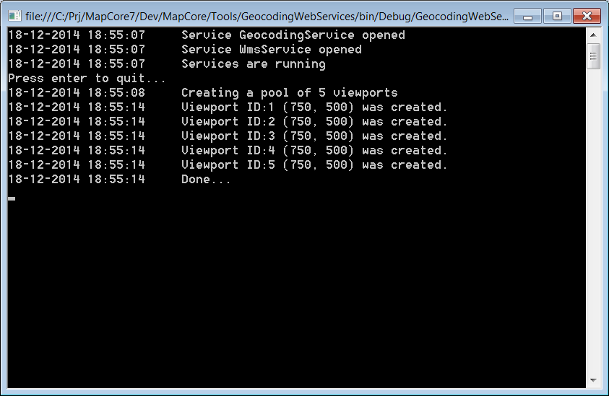

איור 2 - חלון הרצת השרת

תהליך ההעלאה יכול להמשך מספר שניות רק לאחר שמודפסת הודעת ה-Done... מומלץ לשלוח שאילתות. במידה וישלחו שאילתות לפני תום ההעלאה הם עלולות להיכשל

כאשר מריצים בגרסת Release יתכנו הודעות שגיאה לפני יצירת ה-Viewport זה נורמלי וקשור ל-Resources מסויימים שאינם חלק מהתהליך ולא נתמכים היטב ב-Release בכל המחשבים. ניתן להתעלם מהודעות שגיאה אלו.

שרותי Geocoding

# Search

שרות זה מחפש מיקום על-פי כתובת ומחזיר בפורמט JSON. במידה והכתובת מלאה היא ומיקומה יוצגו ברשומה הראשונה. רשומות נוספות יציגו את הרחוב, השכונה והעיר. במידה והמידע כפול או חלקי לדוגמא (רחוב שהוא גם עיר וכד') יוצגו רשומות לכל הרכיבים

דוגמא: <http://localhost:8090/search?q=Esther%20Hamalka%2013,%20Tel%20aviv>

[{"display_name":"13, אסתר המלכה 13, מונטיפיורי, תל־אביב-יפו","lat":32.0791625,"lon":34.775535},{"display_name":"אסתר המלכה, אסתר המלכה, מונטיפיורי, תל־אביב-יפו","lat":32.079080833333336,"lon":34.774785833333333},{"display_name":"Tel Aviv, , Tel Aviv","lat":32.0919225,"lon":34.789275},{"display_name":"תל־אביב-יפו, , תל־אביב-יפו","lat":32.0804825,"lon":34.78053}]

# xmlSearch

שרות זהה ל-Search אך מחזיר את המידע ב-XML

דוגמא: <http://localhost:8090/xmlSearch?q=Esther%20Hamalka%2013,%20Tel%20aviv>

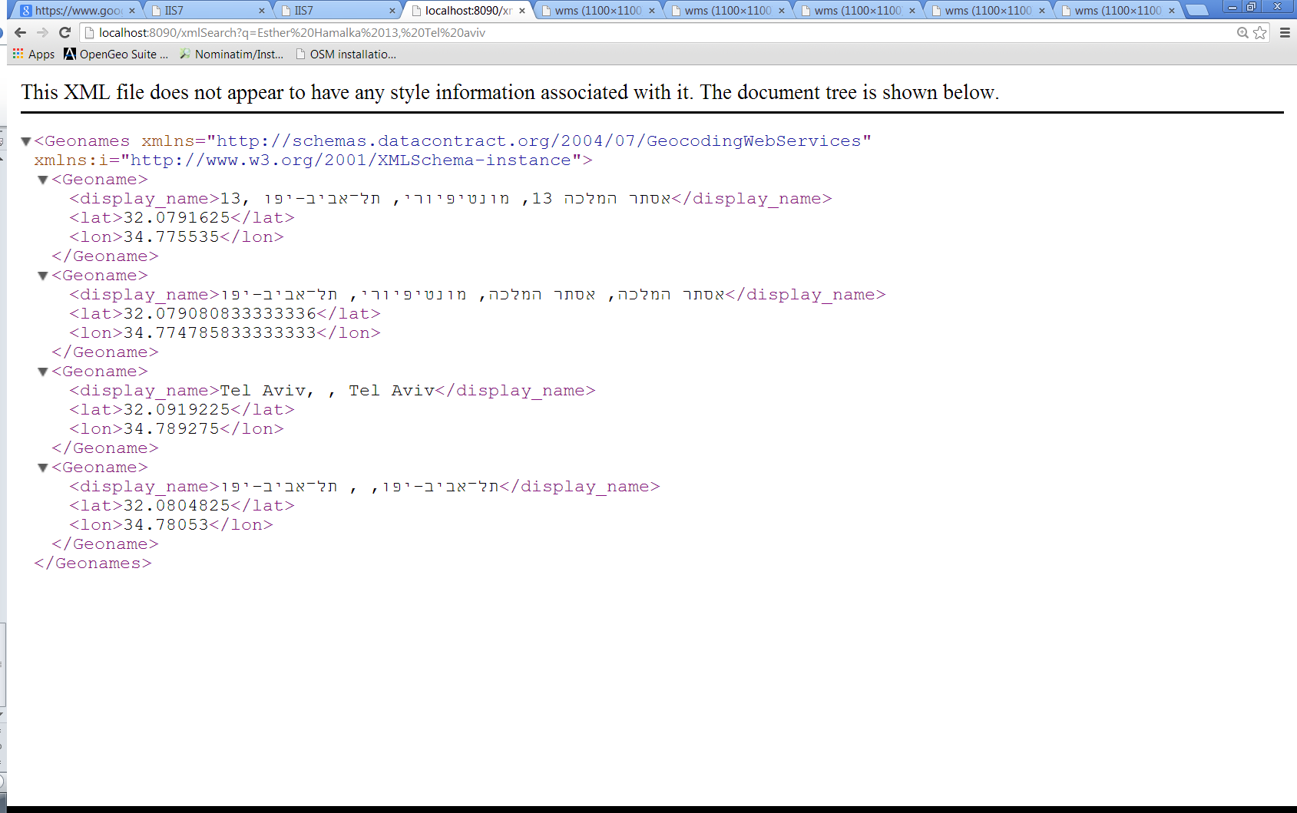

# Reverse

שרות המקבל 2 פרמטרים lat ו-lon שהם הקואורדינטות הגיאוגרפיות של נקודה ומחזירות את הכתובת והרחוב בפורמט JSON. בעתיד תוחזר גם העיר

דוגמא: <http://localhost:8090/reverse?lat=32.0791625&lon=34.775535>

[{"display_name":"אסתר המלכה 13, ","lat":32.0791625,"lon":34.775535},{"display_name":"אסתר המלכה 15, ","lat":32.0791425,"lon":34.7756775},{"display_name":"אסתר המלכה 11, ","lat":32.0791625,"lon":34.77536},{"display_name":"אסתר המלכה, אסתר המלכה, ","lat":32.079080833333336,"lon":34.774785833333333},{"display_name":"שולמית, אסתר המלכה, ","lat":32.078433333333336,"lon":34.775549166666664}]

# xmlReverse

שרות זהה ל-Reverse אך מחזיר את התשובה בפורמט XML

# Route

שרות המקבל 2 צמדי נקודות Source=lat,lon ו-target=lat,lon התוצאה מוחזרת בפורמט GeoJSON

דוגמא: <http://localhost:8090/route?source=32.0791625,34.775535&target=32.0828821,34.78362017>

{"features":[{"geometry":{"coordinates":[[34.7757025,32.0790025],[34.776085,32.07896]],"type":"LineString"},"properties":{"id":41104,"length":0,"name":"אסתר המלכה","source":0,"target":41097},"type":"Feature"},{"geometry":{"coordinates":[[34.776085,32.07896],[34.776275,32.0796825]],"type":"LineString"},"properties":{"id":41097,"length":0,"name":"רות","source":41104,"target":26945},"type":"Feature"},{"geometry":{"coordinates":[[34.776275,32.0796825],[34.7757175,32.0797075]],"type":"LineString"},"properties":{"id":26945,"length":0,"name":"פרישמן","source":41097,"target":22445},"type":"Feature"},{"geometry":{"coordinates":[[34.7757175,32.0797075],[34.7762325,32.08134]],"type":"LineString"},"properties":{"id":22445,"length":0,"name":"שפינוזה",

…

{"geometry":{"coordinates":[[34.7817225,32.082225],[34.7818425,32.0822225],[34.782115,32.0823175]],"type":"LineString"},"properties":{"id":6944,"length":0,"name":"רמברנדט","source":6943,"target":6945},"type":"Feature"},{"geometry":{"coordinates":[[34.782115,32.0823175],[34.7828325,32.0827525]],"type":"LineString"},"properties":{"id":6945,"length":0,"name":"רמברנדט","source":6944,"target":6946},"type":"Feature"},{"geometry":{"coordinates":[[34.7828325,32.0827525],[34.78347,32.083245]],"type":"LineString"},"properties":{"id":6946,"length":0,"name":"רמברנדט","source":6945,"target":0},"type":"Feature"}],"type":"FeatureCollection"}

# xmlRoute

שירות זהה ל-Route אך מחזיר את המידע בפורמט XML

שירותי WMS

זהו שירות המיפוי של המערכת. להפעלת השרות נדרשים הפרמטרים המוגדרים בתקן. הטבלה שלהלן מגדירה את פרמטרים אלו

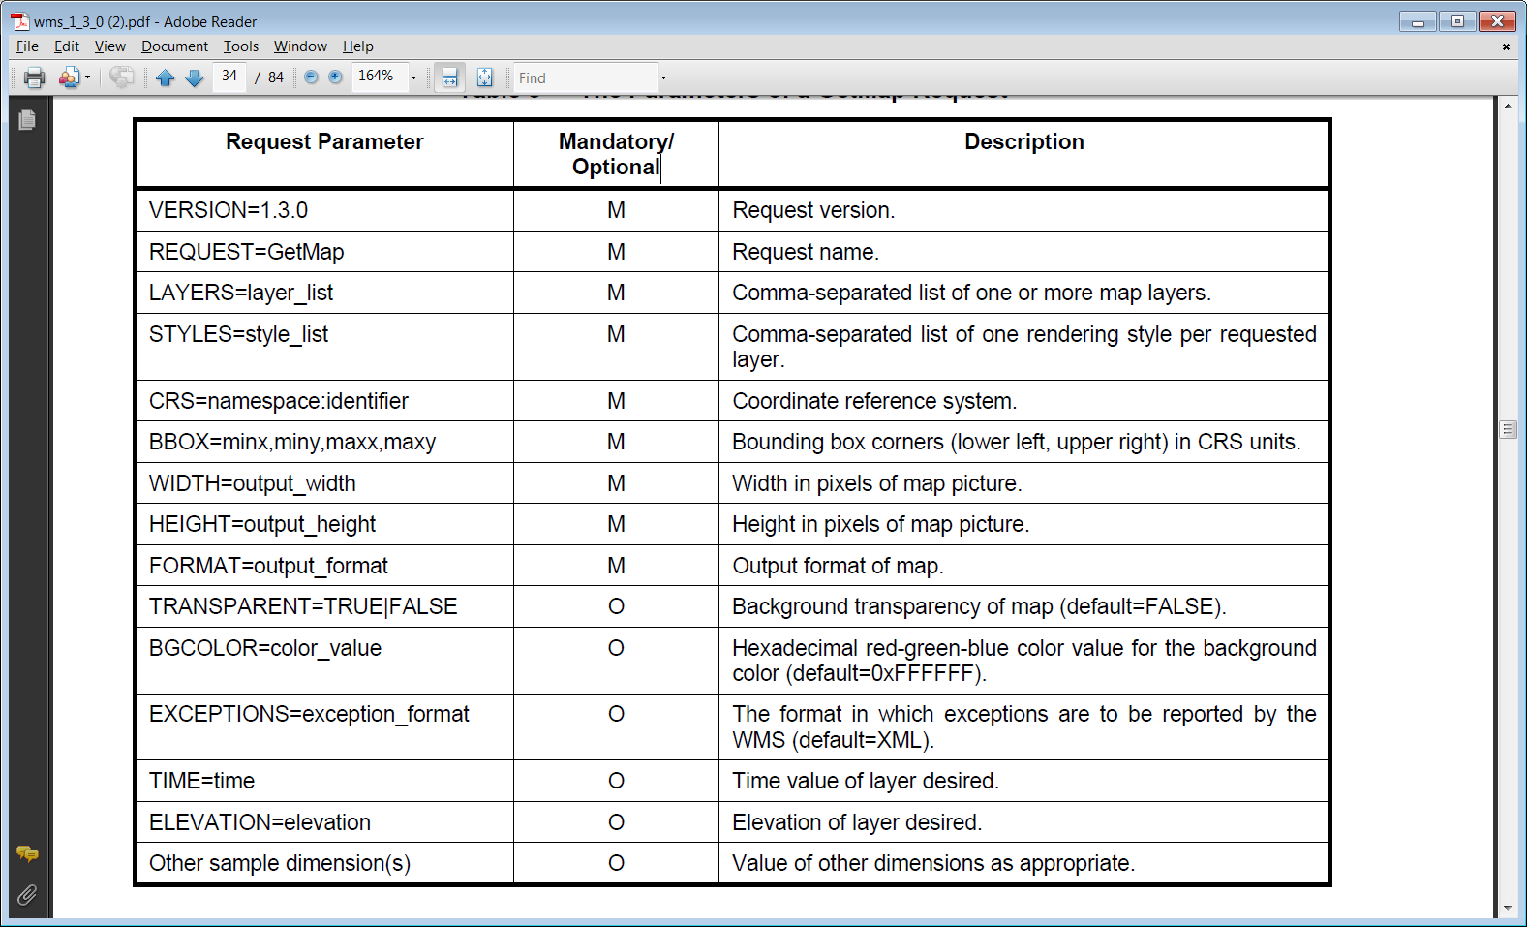

יש לשים לב כי פרמטר ה-CRS אמנם חובה אך אנו מתעלמים מערכו ויחידות ה-BBOX הינם לפי מערכת הקואורדינטות של השכבות שהוגדרו בקונפיגורציית המערכת. כמו כן גרסה זו תומכת בפורמטים JPG ו-PNG בלבד.

במידה ושאילתת ה-WMS נכשלה, תוחזר השגיאה בפורמט XML כמתואר בתרשים הבא:

<http://localhost:8091/wms?service=wms&version=1.3.0&request=GetMap&Format=image/png&transparent=false&BGCOLOR=0x0000ff&layers=Netanysa:is_mjr&CRS=ESPG:3245&Styles=&width=1100&Height=1100&bbox=674500,3577000,676500,3578500>

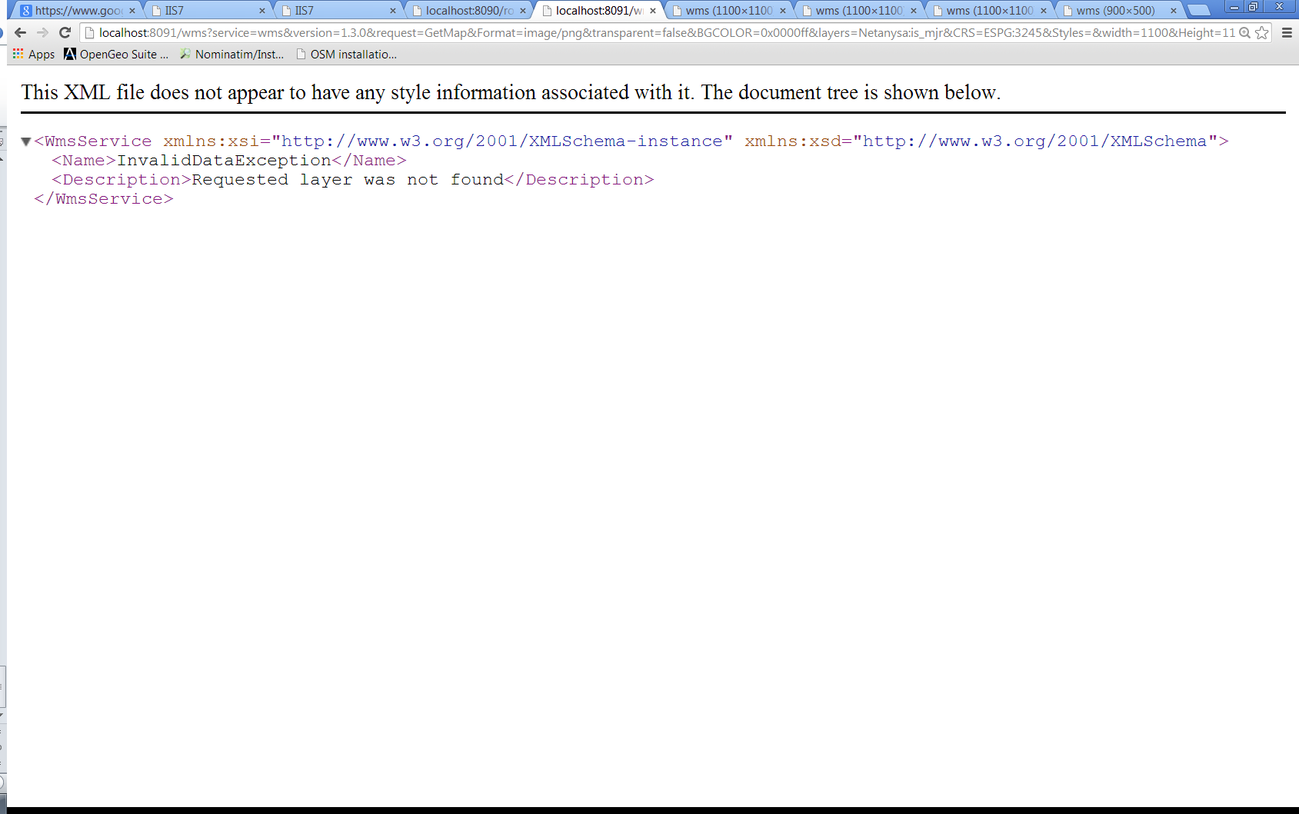

שאילתה תקינה תיראה כך:

<http://localhost:8091/wms?service=wms&version=1.3.0&request=GetMap&Format=image/png&transparent=FALSE&BGCOLOR=0x0000ff&layers=Netanya:is_mjr&CRS=ESPG:3245&Styles=&width=1100&Height=1100&bbox=674900,3577000,677400,3578500>

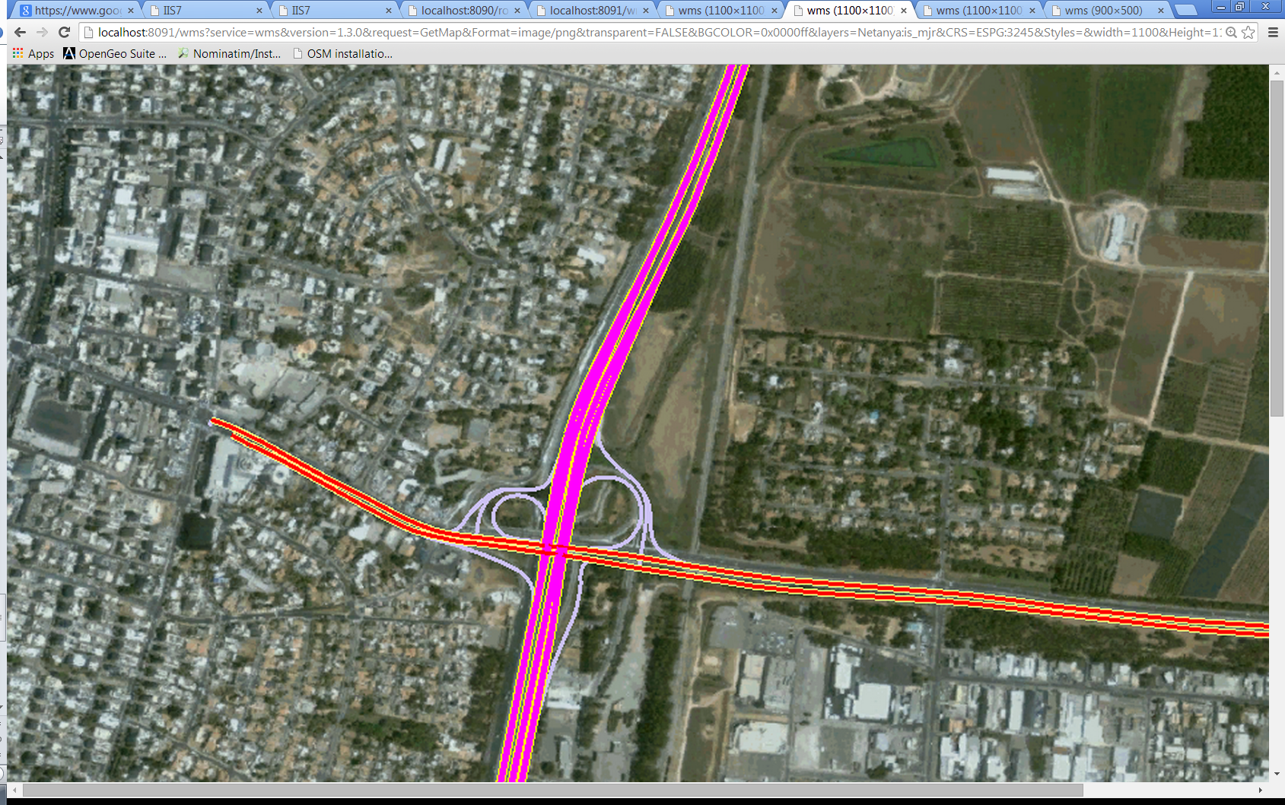

# נושאים ידועים

בגרסה זו של המערכת נותרו מספר נושאים שעדיין אינם פתורים. חלק מנושאים אלו יסגרו בגרסאות עתידיות של MapCore ™.

* תמיכה במערכות קואורדינטות רבות – כרגע לא נתמך. על כל המפות המוגדרות במערכת להיות באותה מערכת קוארדינטות ופרמטר ה-CRS אינו תקף.
* בניווט כרגע לא מוחזר המרחק.
* ב- Reverse geocoding לא מוחזרת כרגע העיר. שדה הפורמט תומך ב-image/jpg וב-image/png בלבד

# Using as a service

The server can be run as a service by installing a service *MapCoreWmsAndOsm.exe*. The service will run the server's application and will checks every 5 seconds that the server's application is up. If it goes down unexpectedly, the service will restart it in the next 5 seconds cycle.

Service installation:

1. Go to the relevant folder with GeocodingWebServices.exe, open *GeocodingWebServices.exe.config* file and make sure the value of IsWindowsService is true.
2. Run *GeocodingWebServices.exe*.
3. Wait until all viewports were created.
4. Click ^C, the application will stop.
5. Edit the *GeocodingWebServices.exe.config* file and change the value of IsWindowsService to true.
6. Open Visual Studio Command Prompt.
7. Go to the relevant folder with *MapCoreWmsAndOsm.exe*.
8. Run *InstallUtil MapCoreWmsAndOsm.exe* (To later uninstall the service, run  
   *InstallUtil /u MapCoreWmsAndOsm.exe*).
9. The service is installed as a manual service. You can control its mode, start and stop it in the services panel under computer management (it is called "MapCore's WMS and OSM services"). If you want the service to run permanently, set its mode to "auto".